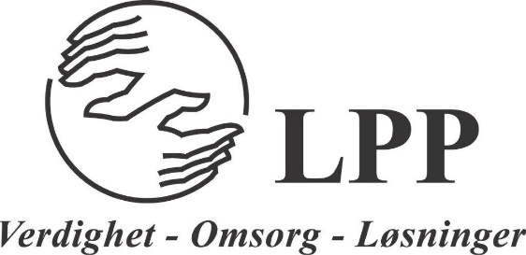

Hei
Vi minner om tirsdag førstkommende kl 1800 - 2000 samtalegruppe på Grindestua
Denne kveldens tema er:

Hvordan oppleves møte med Asker kommune Psykisk helse og rus og støtteapparatet?

Vi åpner for diskusjon rundt dette temaet, det er et viktig tema som vi setter opp som tema, og håper mange av dere møter opp og belyser dette
Er det andre temaer som gruppen ønsker for disse kveldene, er det fint om dere gir oss et tips
Vel møtt:-)

Med vennlig hilsen
Styret
Rolf, Vibeke, Inger og Lisbeth

